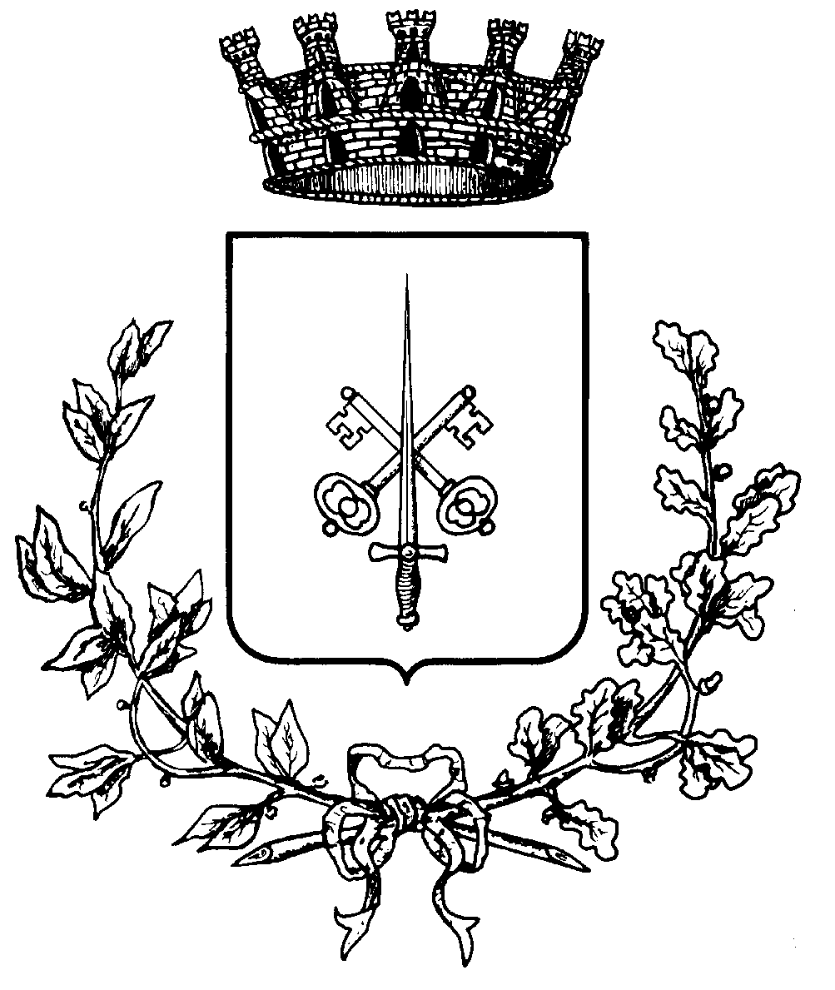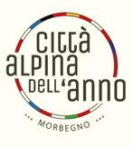
CITTÀ DI MORBEGNO
(prov. di Sondrio)
Via S.Pietro, 22 - 23017 MORBEGNO (SO)

AVVISO PER LE FAMIGLIE DI ALUNNI DISABILI (SCUOLE DELL’INFANZIA, SCUOLE PRIMARIE E SCUOLE SECONDARIE DI PRIMO GRADO)

Questo Comune è risultato assegnatario di un contributo ai sensi del comma 174 dell’articolo 1 della Legge n. 234 del 30 dicembre 2021, relativo al trasporto di studenti disabili frequentanti la scuola dell’infanzia, primaria e secondaria di 1° grado, dell’importo di € 3.475,44.

Con deliberazione della Giunta comunale n. 224 del 24/11/2022 sono stati approvati i seguenti criteri per l’erogazione di contributi alle famiglie:

- residenza del minore nel Comune di Morbegno;
- condizione di disabilità del minore in quanto beneficiario dell’indennità di accompagnamento, o in condizioni di disabilità grave art 3 comma 3 L. 104/92 o in condizioni di disabilità art 1 comma 1 lg.104/92;
- frequenza scolastica del minore c/ o Istituto Comune di Morbegno o frequenza scolastica c/o istituto fuori Comune di Morbegno;

I contributi verranno erogati nei seguenti importi:

- € 85,00 per i minori frequentanti scuole ubicate sul territorio comunale;
- € 150,00 per minori frequentanti scuole ubicate al di fuori del territorio comunale.

I contributi verranno riconosciuti secondo l’ordine di presentazione delle domande entro la scadenza dell’Avviso e fino ad esaurimento dell’importo stanziato.

Gli interessati possono presentare domanda di contributo, utilizzando l’allegato modulo, entro e non oltre il 19 dicembre 2022.

Morbegno, 25 novembre 2022 | Il Responsabile dell’Area amministrativa  Roberta Del Nero  (firmato digitalmente)

